Resolución del Pleno del Instituto de Transparencia, Acceso a la Información Pública y Protección de Datos Personales del Estado de México y Municipios, con domicilio en Metepec, Estado de México; de fecha diecisiete (17) de mayo de dos mil veintitrés.
VISTO el expediente electrónico formado con motivo del recurso de revisión 00993/INFOEM/IP/RR/2023, promovido por una persona que no dejó datos de registro, a quien en lo sucesivo se le identificará EL RECURRENTE, en contra de las respuestas del Ayuntamiento de Coacalco de Berriozábal, en lo sucesivo el SUJETO OBLIGADO, se procede a dictar la presente resolución, con base en los siguientes:

ANTECEDENTES
- El día veintisiete de enero de dos mil veintitrés, se presentó ante el SUJETO OBLIGADO vía SAIMEX, la solicitud de información pública registrada con el número 00031/COACALCO/IP/2023; mediante las cuales se solicitó la siguiente información:

“COPIA DE TODAS LAS ACTAS DE ENTREGA RECEPCIÓN DE LA ADMINISTRACIÓN 2019-2021 NO REQUIERO ANÁLISIS NO REQUIERO LOS PROCESOS DERIVADOS DE ESAS ACTAS SÓLO REQUIERO COPIA SIMPLE DE LAS ACTAS DE ENTREGA RECEPCIÓN CON TODOS SUS ANÁLISIS”

- Se eligió como modalidad de entrega de la información: A través del SAIMEX

- El veinte de febrero de dos mil veintitrés, el SUJETO OBLIGADO, dio respuesta a la solicitud de información, mediante tres archivos electrónicos de nombres RESPUESTA AL SOLICITANTE 00031_2023.pdf, CONTESTACION CONTRALORIA 00031_2023.pdf y ACTA COMITE DE TRANSPARENCIA_0001.pdf, cuyo contendió grosso modo fue el siguiente:


- El veinte de febrero de dos mil veintidós, el particular interpuso el recurso de revisión en contra de la respuesta, manifestando las siguientes razones o motivos de inconformidad:

- Acto impugnado: “el cambio de la modalidad de entrega”

- Razones o Motivos de inconformidad: “el cambio de la modalidad de entrega”

- La Comisionada Ponente con fundamento en lo dispuesto por el artículo 185 fracción II de la ley de la materia, a través del acuerdo de admisión de fecha veintisiete de febrero del año en curso, puso a disposición de las partes el expediente electrónico vía SAIMEX a efecto de que en un plazo máximo de siete días manifestaran lo que a su derecho conviniera, ofrecieran pruebas y alegatos según corresponda a los casos concretos, y el SUJETO OBLIGADO presentará el Informe Justificado procedente.

- El SUJETO OBLIGADO en fecha uno de marzo del año en curso, rindió el informe justificado correspondiente, mismo que fue hecho del conocimiento del particular mediante Acuerdo de fecha tres de mayo de 2022. Por su parte EL PARTICULAR dejó de realizar manifestaciones que a su derecho conviniera y asistiera.

- Mediante acuerdo de fecha tres de mayo del año en curso, se amplió el termino para resolver y posteriormente se decretó el cierre de instrucción, por lo que no habiendo más que hacer constar, y ------------------------------------------------------------

CONSIDERANDO

PRIMERO. De la competencia

- Este Instituto de Transparencia, Acceso a la Información Pública y Protección de Datos Personales del Estado de México, es competente para conocer y resolver el presente recurso de revisión interpuesto por el Recurrente conforme a lo dispuesto en los artículos 6, apartado A, fracción IV de la Constitución Política de los Estados Unidos Mexicanos; 5, párrafos trigésimo, trigésimo primero y trigésimo segundo, fracciones IV y V, de la Constitución Política del Estado Libre y Soberano de México; artículos 1, 2 fracción II, 13, 29, 36 fracciones I y II, 176, 178, 179, 181 párrafo tercero y 185 de la Ley de Transparencia y Acceso a la Información Pública del Estado de México y Municipios; 6, 9 fracciones I y XXIII, y 11 del Reglamento Interior del Instituto de Transparencia, Acceso a la Información Pública y Protección de Datos Personales del Estado de México y Municipios.

SEGUNDO. De la oportunidad y procedencia.

- El medio de impugnación fue presentado a través del SAIMEX, en el formato previamente aprobado para tal efecto y dentro del plazo legal de quince días hábiles otorgados; para el caso en particular es de señalar que el SUJETO OBLIGADO entregó su respuesta el veinte de febrero de dos mil veintidós, de tal forma que el plazo para interponer el recurso de revisión transcurrió del día veintiuno de febrero al catorce de marzo de dos mil veintitrés; en consecuencia, el ahora RECURRENTE presentó su inconformidad el día veinte de febrero de dos mil veintidós; es decir antes de que iniciara el lapso legalmente establecido para tal efecto.

- Al respecto resulta necesario precisar que cuando el medio de impugnación, se haya interpuesto antes que inicie el término para tal efecto, resulta insuficiente para tener por extemporáneo el recurso de revisión de mérito, toda vez que el precepto legal citado, sólo establece que este medio de defensa se ha de promover dentro de los quince días hábiles siguientes en que se tenga conocimiento de la respuesta impugnada; sin embargo, no prohíbe que el recurso de revisión, se presente el mismo día en que esta fue notificada. Por lo que es de señalar que en aras de privilegiar el derecho de acceso a la información se entra al estudio del presente recurso de revisión sin que la fecha en que se presentó afecte la resolución.

- Lo anterior se robustece con la jurisprudencia número 1a./J. 41/2015 (10a.), Décima época, sustentada por la Primera Sala de la Suprema Corte de Justicia de la Nación, visible en la página 569, libro 19, tomo I, de la Gaceta del Semanario Judicial de la Federación, del diecinueve de junio de 2015, cuyo rubro y texto disponen:

“RECURSO DE RECLAMACIÓN. SU INTERPOSICIÓN NO ES EXTEMPORÁNEA SI SE REALIZA ANTES DE QUE INICIE EL PLAZO PARA HACERLO. Conforme al artículo 104, párrafo segundo, de la Ley de Amparo, el recurso de reclamación podrá interponerse por cualquiera de las partes, por escrito, dentro del término de tres días siguientes al en que surta efectos la notificación de la resolución impugnada. Ahora bien, dicho numeral sólo refiere que el aludido medio de defensa no puede hacerse valer después de tres días, por tanto, no impide que el escrito correspondiente se presente antes de iniciado ese término. De ahí que si dicho recurso se interpone antes de que inicie el plazo para hacerlo, su presentación no es extemporánea.”

- Esto es así porque en primer lugar es necesario que el recurrente conozca el acto que le provoca agravio y a partir de ahí formular su recurso de revisión señalando tanto el acto impugnado como el motivo de inconformidad. Y si bien la ley señala que el plazo corre un día después de haber sido notificada la respuesta, en nada se afecta al proceso que el mismo día de notificada el recurrente actúe, ya que al contrario lo que demuestra es el interés del mismo para ejercer su derecho bajo el principio constitucional de justicia expedita.

- Por lo que la presentación del recurso, el mismo día del conocimiento de la respuesta, se insiste no constituye un acto que altere el procedimiento, solo permite su gestión de manera rápida lo que no afecta ningún principio procesal y es protector del derecho de acceso a la justicia pronta y expedita.

- Por lo tanto, la interposición del recurso de revisión antes de que inicie el plazo para su presentación no es determinante para declararlo extemporáneo, siempre y cuando ello ocurra de manera posterior a que se ha notificado la respuesta del SUJETO OBLIGADO.

- Por otro lado, es de suma importancia señalar que la parte recurrente no proporciona un nombre o datos de identificación como se advierte en el detalle de seguimiento del SAIMEX, no obstante lo anterior, no proporcionar el nombre completo no es motivo para archivar la solicitud de acceso a la información pública como concluida, conforme a lo previsto en el artículo 155, penúltimo párrafo de la Ley de Transparencia y Acceso a la Información Pública del Estado de México y Municipios que establece lo siguiente:

"Las solicitudes anónimas, con nombre incompleto o seudónimo serán procedentes para su trámite por parte del sujeto obligado ante quien se presente. No podrá requerirse información adicional con motivo del nombre proporcionado por el solicitante."

- Robusteciendo lo anterior se encuentra lo dispuesto en el artículo 6, Apartado A, fracciones III de la Constitución Política de los Estados Unidos Mexicanos que establece:
"Artículo 6.- La manifestación de las ideas no será objeto de ninguna inquisición judicial o administrativa, sino en el caso de que ataque a la moral, la vida privada o los derechos de terceros, provoque algún delito, o perturbe el orden público; el derecho de réplica será ejercido en los términos dispuestos por la ley. El derecho a la información será garantizado por el Estado.
Para efectos de lo dispuesto en el presente artículo se observará lo siguiente:

A. Para el ejercicio del derecho de acceso a la información, la Federación, los Estados y el Distrito Federal, en el ámbito de sus respectivas competencias, se regirán por los siguientes principios y bases:

III. Toda persona, sin necesidad de acreditar interés alguno o justificar su utilización, tendrá acceso gratuito a la información pública, a sus datos personales o a la rectificación de éstos.” (Sic)

- Así como el artículo 5 fracción III, párrafo vigésimo noveno, trigésimo y trigésimo primero, de la Constitución Política del Estado Libre y Soberano de México, que determina lo siguiente:

"Artículo 5.- En el Estado de México todas las personas gozarán de los derechos humanos reconocidos en la Constitución Política de los Estados Unidos Mexicanos, en los tratados internacionales en los que el Estado mexicano sea parte, en esta Constitución y en las leyes que de ésta emanen, por lo que gozarán de las garantías para su protección, las cuales no podrán restringirse ni suspenderse salvo en los casos y bajo las condiciones que la Constitución Política de los Estados Unidos Mexicanos establece”.(Sic)
…
Toda persona en el Estado de México, tiene derecho al libre acceso a la información plural y oportuna, así como a buscar recibir y difundir información e ideas de toda índole por cualquier medio de expresión.
...
El derecho a la información será garantizado por el Estado. La ley establecerá las previsiones que permitan asegurar la protección, el respeto y la difusión de este derecho.
Para garantizar el ejercicio del derecho de transparencia, acceso a la información pública y protección de datos personales, los poderes públicos y los organismos autónomos, transparentarán sus acciones, en términos de las disposiciones aplicables, la información será oportuna, clara, veraz y de fácil acceso. Este derecho se regirá por los principios y bases siguientes:
III. Toda persona, sin necesidad de acreditar interés alguno o justificar su utilización, tendrá acceso gratuito a la información pública, a sus datos personales o a la rectificación de éstos;
...
VIII. El Estado contará con un organismo autónomo, especializado, imparcial, colegiado, con personalidad jurídica y patrimonio propio, con plena autonomía técnica y de gestión, con capacidad para decidir sobre el ejercicio de su presupuesto y determinar su organización interna, responsable de garantizar el cumplimiento del derecho de transparencia, acceso a la información pública y a la protección de datos personales en posesión de los sujetos obligados en los términos que establezca la ley.” (Sic)

- Por otra parte, del contenido del artículo 1 de la Constitución Política de los Estados Unidos mexicanos, se destaca lo siguiente:

"Artículo 1. En los Estados Unidos Mexicanos todas las personas gozarán de los derechos humanos reconocidos en esta Constitución y en los tratados internacionales de los que el Estado Mexicano sea parte, así como de las garantías para su protección, cuyo ejercicio no podrá restringirse ni suspenderse, salvo en los casos y bajo las condiciones que esta Constitución establece.
Las normas relativas a los derechos humanos se interpretarán de conformidad con esta Constitución y con los tratados internacionales de la materia favoreciendo en todo tiempo a las personas la protección más amplia.
Todas las autoridades, en el ámbito de sus competencias, tienen la obligación de promover, respetar, proteger y garantizar los derechos humanos de conformidad con los principios de universalidad, interdependencia, indivisibilidad y progresividad. En consecuencia, el Estado deberá prevenir, investigar, sancionar y reparar las violaciones a los derechos humanos, en los términos que establezca la ley."(Sic)

- Esto es, que el derecho humano de acceso a la información pública, se aprecia que toda persona, sin necesidad de acreditar interés alguno o justificar su interposición, deberá tener acceso a la información pública, es decir, dicho derecho fundamental exime a quien lo ejerce, de acreditar su legitimación en la causa o su interés en el asunto, lo que permite la posibilidad de que, incluso, la solicitud de acceso a la información pueda ser anónima o no contener un nombre que identifique al solicitante o que permita tener certeza sobre su identidad.

- Lo que se fortalece con el Criterio 6/2014 del entonces Instituto Federal de Acceso a la Información y Protección de Datos, ahora Instituto Nacional de Transparencia Acceso a la Información y Protección de Datos Personales, el cual se reproduce para una mayor referencia:

“Acceso a información gubernamental. No debe condicionarse a que el solicitante acredite su personalidad, demuestre interés alguno o justifique su utilización. De conformidad con lo dispuesto en los artículos 6o., apartado A, fracción III de la Constitución Política de los Estados Unidos Mexicanos, y 1º, 2º, 4º y 40 de la Ley Federal de Transparencia y Acceso a la Información Pública Gubernamental, la respuesta a una solicitud de acceso a información y entrega de la misma, no debe estar condicionada a que el particular acredite su personalidad, demuestre interés alguno o justifique su utilización, en virtud de que los sujetos obligados no deben requerir al solicitante mayores requisitos que los establecidos en la Ley. En este sentido, las dependencias y entidades, sólo deberán asegurarse de que, en su caso, se haya cubierto el pago de reproducción y envío de la información, mediante la exhibición del recibo correspondiente.”(Sic)

- En consecuencia, dado lo expuesto y fundado con anterioridad, se estima que el requisito relativo al nombre del RECURRENTE no constituye un presupuesto indispensable de procedencia del Recurso de Revisión, en términos de los artículos 25 de la Convención Americana de Derechos Humanos, 1, párrafos segundo y tercero, 6 apartado A fracción III de la Constitución Política de los Estados Unidos Mexicanos y 5 párrafo vigésimo noveno, trigésimo y trigésimo primero de la Constitución Política del Estado Libre y Soberano de México, debido a que el acceso a la información pública es un derecho humano que no requiere legitimación en la causa, si no que únicamente basta con que se encuentre legitimado en el procedimiento de Recurso de Revisión, circunstancia que se acredita en las constancias electrónicas de los expedientes en revisión, de las que se desprende que la parte recurrente, es la misma que realizó la solicitud de acceso a la información pública que ahora se impugna.

- Asimismo, el escrito contiene las formalidades previstas por el artículo 180 último párrafo de la Ley de la materia actual, por lo que es procedente que este Instituto de Transparencia, Acceso a la Información Pública y Protección de Datos Personales del Estado de México y Municipios, conozca y resuelva el presente recurso.

TERCERO. Del planteamiento de la Litis.

- Se solicitó tener acceso, a la información que a continuación se desagrega:

  - Actas de entrega - recepción de la Administración 2019-2021.
- El SUJETO OBLIGADO expuso que se ponía a disposición la información requerida para su consulta directa, EL PARTICULAR inconforme con la respuesta, expuso grosso modo su inconformidad por el cambio de modalidad de entrega de la información.

- En dichas condiciones, la Litis a resolver en este recurso se circunscribe a determinar si se actualiza la causal de procedencia prevista en el artículo 179, fracción VIII de la Ley de Transparencia y Acceso a la Información Pública del Estado de México y Municipios; fracción que determina las hipótesis jurídica relativa la notificación, entrega o puesta a disposición de información en una modalidad o formato distinto al solicitado; contexto del cual se dolió EL RECURRENTE al momento de interponer su inconformidad. De modo tal que el presente recurso de revisión se abocara en determinar si el SUJETO OBLIGADO con su respuesta ciertamente actualiza la causal de procedencia antes señalada. Así como comprobar si la respuesta emitida resulta congruente e integral en términos del artículo 11 de la ley de la materia.

CUARTO. Del estudio y resolución del asunto.

- Acotada la Litis sobre la cual versará el presente estudio, se estima importante primeramente referir, que la solicitud de información resulta ambigua en el sentido que primeramente establece de manera puntual que no es de su interés los análisis derivados de esas actas, para concluir mencionando que solo requiere el soporte documental de referencia con todos sus análisis, como se aprecia: “…NO REQUIERO ANÁLISIS NO REQUIERO LOS PROCESOS DERIVADOS DE ESAS ACTAS SÓLO REQUIERO COPIA SIMPLE DE LAS ACTAS DE ENTREGA RECEPCIÓN CON TODOS SUS ANÁLISIS”

- Si bien es cierto se aprecia contradictorio, también lo es que de la lectura se colige que al negar primeramente su interés por acceder a cualquier tipo de información relacionada con análisis, entonces pretendió referir al final de su solicitud, a los anexos de las actas.

- Al respecto, debe mencionarse que ciertamente los anexos son documentos que deben entregarse por pertenecer al documento principal, aun y cuando no sean requeridos de manera específica como se advierte del caso concreto.

- Robustece lo anterior el Criterio 020/10 emitido por el Pleno del entonces Instituto Federal de Acceso a la Información y Protección de Datos, ahora Instituto Nacional de Transparencia, Acceso a la Información y Protección de Datos Personales el cual establece lo siguiente:

“Los anexos son parte integral del documento principal. Cuando un documento gubernamental contiene anexos éstos se consideran parte del documento, ya que a partir de él se explican o detallan diversas cuestiones relacionadas con la materia del mismo. En esta tesitura, ante solicitudes de información relacionadas con documentos que incluyen anexos, particularmente en aquellas que no aludan expresamente a estos últimos, las dependencias y entidades deberán considerar que las mismas refieren a los documentos requeridos, así como a los anexos correspondientes, salvo que el solicitante manifieste su deseo de acceder únicamente al documento principal”

- Por otro lado, señalar que EL RECURRENTE al momento de presentar la solicitud de información que dio origen al recurso de revisión que nos ocupa, ciertamente eligió como modalidad de entrega vía SAIMEX, tal y como se observa en la siguiente captura de pantalla:
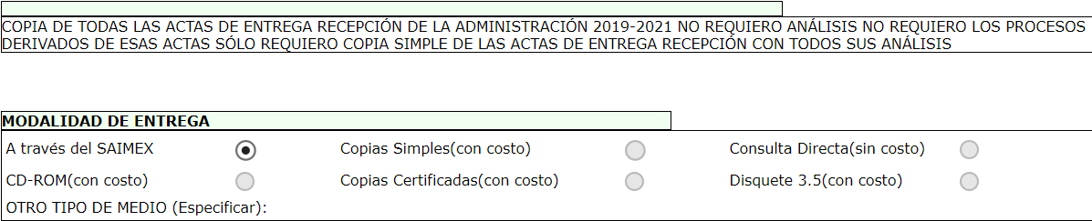

- A lo anterior, queda evidente que la información se requirió vía SAIMEX; por otra parte, si bien EL SUJETO OBLIGADO menciona que se cambia la modalidad de entrega a consulta directa (In situ), derivado de que corresponde a una cantidad de quince carpetas donde obran más de diez mil fojas, así como que se encuentra rebasado en sus capacidades administrativas, técnicas y humanas, como se observa:


- En este supuesto se deben fundar y motivar correctamente los motivos del cambio de modalidad, debiendo para tal efecto emitir un Acta de su Comité de Transparencia, misma que en el presente caso si se generó y que será objeto de análisis posterior.

- Por tanto, la fundamentación y motivación consiste en la obligación que tiene todo ente público de expresar los preceptos jurídicos aplicables al asunto motivo del acto y las razones o argumentos de su actuar.

- Al respecto, el máximo tribunal del País ha establecido jurisprudencia respecto a qué debe entenderse por fundamentación y motivación, en los siguientes términos:

“FUNDAMENTACION Y MOTIVACION. La debida fundamentación y motivación legal, deben entenderse, por lo primero, la cita del precepto legal aplicable al caso, y por lo segundo, las razones, motivos o circunstancias especiales que llevaron a la autoridad a concluir que el caso particular encuadra en el supuesto previsto por la norma legal invocada como fundamento.
…” (Sic)

- Así, en un acto de autoridad se surte la debida fundamentación cuando se cita el precepto legal aplicable al caso concreto y la debida motivación cuando se expresan las razones, motivos o circunstancias que tomó en cuenta la autoridad para adecuar el hecho a los fundamentos de derecho.

- Más aún, a través de diversa jurisprudencia dictada por el Poder Judicial de la Federación se sostiene que la finalidad de la fundamentación o motivación es la de explicar, justificar, posibilitar la defensa y comunicar la decisión de la autoridad:

“FUNDAMENTACIÓN Y MOTIVACIÓN. EL ASPECTO FORMAL DE LA GARANTÍA Y SU FINALIDAD SE TRADUCEN EN EXPLICAR, JUSTIFICAR, POSIBILITAR LA DEFENSA Y COMUNICAR LA DECISIÓN. El contenido formal de la garantía de legalidad prevista en el artículo 16 constitucional relativa a la fundamentación y motivación tiene como propósito primordial y ratio que el justiciable conozca el "para qué" de la conducta de la autoridad, lo que se traduce en darle a conocer en detalle y de manera completa la esencia de todas las circunstancias y condiciones que determinaron el acto de voluntad, de manera que sea evidente y muy claro para el afectado poder cuestionar y controvertir el mérito de la decisión, permitiéndole una real y auténtica defensa. Por tanto, no basta que el acto de autoridad apenas observe una motivación pro forma pero de una manera incongruente, insuficiente o imprecisa, que impida la finalidad del conocimiento, comprobación y defensa pertinente, ni es válido exigirle una amplitud o abundancia superflua, pues es suficiente la expresión de lo estrictamente necesario para explicar, justificar y posibilitar la defensa, así como para comunicar la decisión a efecto de que se considere debidamente fundado y motivado, exponiendo los hechos relevantes para decidir, citando la norma habilitante y un argumento mínimo pero suficiente para acreditar el razonamiento del que se deduzca la relación de pertenencia lógica de los hechos al derecho invocado, que es la subsunción.” (Sic)

- En consecuencia, la fundamentación y motivación implica que, en el acto de autoridad, además de contenerse los supuestos jurídicos aplicables se expliquen claramente, porque, a través de la utilización de la norma se emitió el acto. De este modo, la persona que se siente afectada pueda impugnar la decisión, permitiéndole una real y auténtica defensa. En razón de lo anterior, es que se procede a realizar un análisis para determinar si el cambio de modalidad es procedente en razón de encontrarse debidamente fundado y motivado.

Del cambio de modalidad

- Primeramente, subrayar que el SUJETO OBLIGADO ya asumió que genera, posee o administra la información requerida, tan es así que la puso a disposición del particular para su consulta directa, por lo que se estima ocioso realizar un estudio pormenorizado de la fuente obligacional del Ayuntamiento de Coacalco de Berriozábal para determinar si ha generado, posee o administra lo requerido pues –se insiste– ya asumió de manera expresa que cuenta con ella.

- Ahora bien, la modalidad de entrega como la forma de envío de la información se hará preferentemente como haya señalado el requirente; no obstante, en los casos en que esto no sea posible, los sujetos obligados podrán garantizar la entrega a través de cualquier otro medio, siempre y cuando funde y motive la razón para hacerlo; nuevamente reiterando que la necesidad de fundar y motivar es imperante en todos los actos que emite cualquier autoridad.

- En el caso que ocupa la presente resolución, se ha pretendido realizar el cambio de modalidad, derivado de que el Ayuntamiento de Coacalco de Berriozábal así lo estableció, con fundamento en lo siguiente:
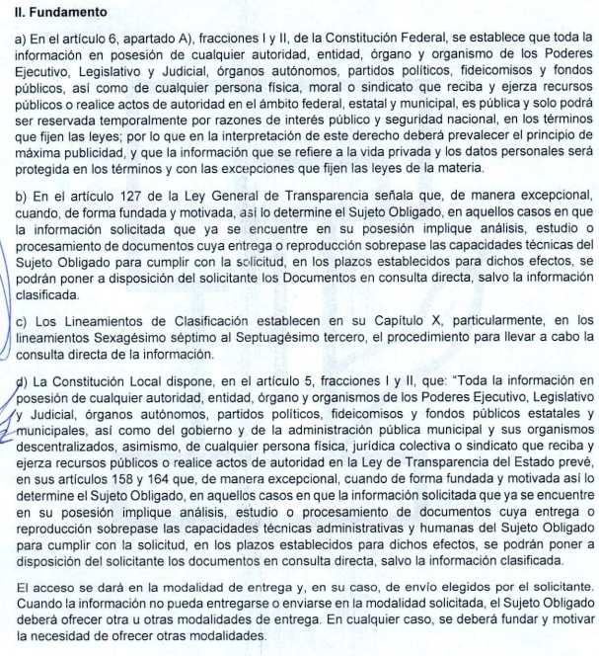
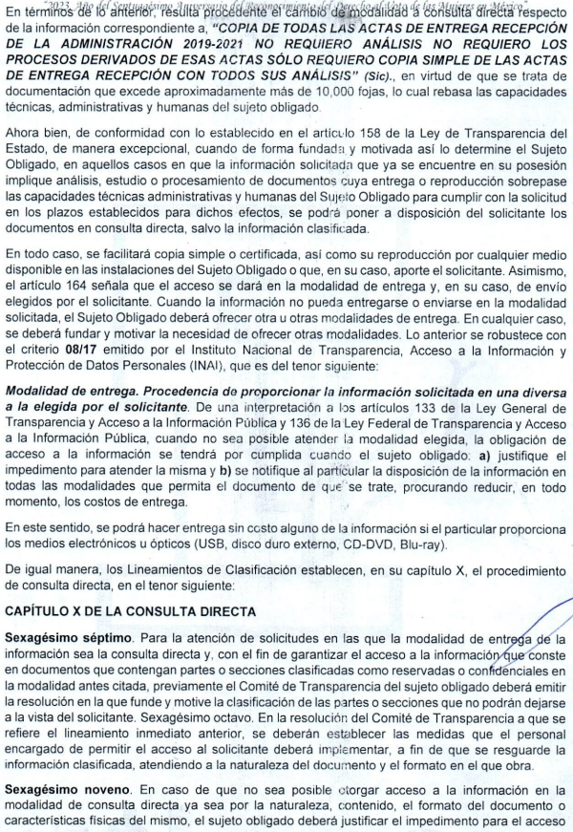
- En ese contexto, se puede concluir que eventualmente el SUJETO OBLIGADO con la intención legítima de no lesionar el derecho humano, puso a disposición del solicitante los documentos solicitados en consulta directa, lo cual debió ser con fundamento en el artículo 158 y 164 de la Ley de Transparencia y Acceso a la Información Pública del Estado de México y Municipios, que establecen que excepcionalmente, de forma fundada y motivada, en el caso de que la información solicitada implique análisis, estudio o procesamiento de documentos, cuya entrega o reproducción sobrepase las capacidades técnicas, administrativas y humanas del sujeto obligado, se podrá poner a disposición del solicitante los documentos en consulta directa.

- Es decir, se derivan tres hipótesis que en conjunto y de manera fundada y motivada, validan el cambio de modalidad de entrega de la información y las cuales son: que las documentales a proporcionar sobrepasen las capacidades técnicas, administrativas y humanas del sujeto obligado.

- En ese sentido, del escrito y acta de comité remitidos en respuesta y refrendado en informe justificado, como se observa:

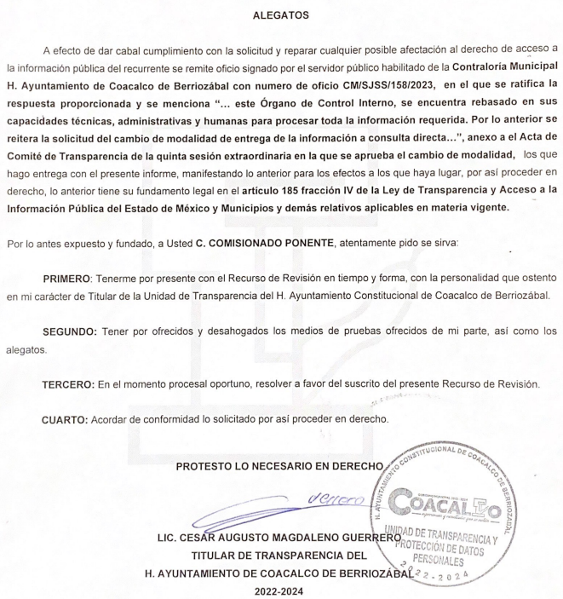

- Luego entonces, se advierte que los argumentos son suficientes para soportar el cambio de modalidad pretendido. Por otro lado, se debe identificar que el solicitante o quejoso según sea el caso, eventualmente sea el mismo que ha ingresado el mismo cumulo de solicitudes de información y recursos de revisión; o bien que la información que ha requerido en una sola solicitud de información es excesiva.
- Lo anterior, para poder arribar a la conclusión de que a todas luces resulta insuficiente el recurso humano con el que cuenta el SUJETO OBLIGADO para atender la cantidad de solicitudes cumpliendo con los plazos establecidos para tal efecto, más aun cuando guardan identidad de parte; es decir, fueron interpuestas por un mismo solicitante, resultando inviable atender únicamente lo solicitado por un ciudadano, excluyendo las demás actividades encomendadas a los servidores públicos de la Ayuntamiento de Coacalco de Berriozábal, en pro de la sociedad en general.

- Asimismo, el SUJETO OBLIGADO, debe acreditar que se cumple a cabalidad con el procedimiento de acceso a la información pública, descrito en el Título Séptimo de la Ley de Transparencia Local, que describe los pasos que debe seguir la autoridad para atender las solicitudes que presenten las personas en ejercicio de su derecho, entre los cuales se encuentra el deber de las unidades de transparencia de turnar a todas las áreas competentes que cuenten con la información o deban tenerla de acuerdo a sus facultades, competencias y funciones, con el objeto de que realicen una búsqueda exhaustiva y razonable de la información solicitada, según se asienta en el artículo 162 de la ley citada.

- Toda vez que es obligación de identificar la unidad administrativa que resguarda el documento al que una persona pretende acceder, es practicar una adecuada gestión documental que nos permite localizar el documento, como bien señala el artículo 159 de la Ley de Transparencia.

- El Titular de la Unidad de Transparencia tiene la obligación de cumplir con lo que dispone la normatividad aplicable que, en primera instancia implica que solicite a todas las áreas que pudieron haber generado o administrado la información requerida, la búsqueda de la misma.

- Atento a lo anterior, de la revisión al expediente electrónico en que se actúa, se advierte que si existe el registro de que la solicitud de información de la que se pretende el cambio de modalidad, si fue turnada, como se advierte de la siguiente captura de pantalla:

- Del requerimiento realizado al servidor público habilitado, si bien no dio atención vía SAIMEX como se observa de la captura siguiente, también lo es que se adjuntó en respuesta el oficio PM/UT/CAMG/0083/2023, que subsana dicho requisito:

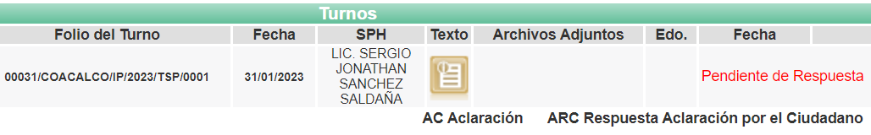


- En ese sentido, los servidores públicos habilitados, deben acusar de recibo la solicitud de información y den cuenta de todo el proceso de substanciación que deberán llevar a cabo, que de manera enunciativa mas no limitativa pueden ser: localización de la información, escaneo de documentación, elaboración de versiones públicas, puesta a disposición del Comité para hacer la aprobación de la clasificación etc; es decir, acreditar que si bien se está buscando la información, y que se está realizando todo el procedimiento para el cumplimiento, también lo es que no se está negando la misma, pero ciertamente el lapso temporal es insuficiente para atender todas y cada una de las múltiples solicitudes de información en un mismo plazo, contexto que en el presente asunto, no se acreditó a cabalidad, luego entonces se concluye que tampoco se colman los requerimientos en comento.

Del reporte de incidencias

- Por otro lado, es necesario subrayar, que no basta con que el SUJETO OBLIGADO alegue que debido al volumen de la información no puede entregarla vía electrónica, se requiere también generar previo a la respuesta un reporte de incidencias ante la Dirección de Informática de éste Instituto.

- En ese sentido, esta Ponencia que resuelve, solicitó vía correo electrónico a la Dirección de Informática de este Instituto, informara respecto a la capacidad máxima que soporta el SAIMEX para adjuntar archivos electrónicos, y verificar si existió registro de incidencias por parte del Ayuntamiento de Coacalco de Berriozábal, relativas a los asuntos de mérito donde se pretende el cambio de modalidad, obteniendo la siguiente respuesta:
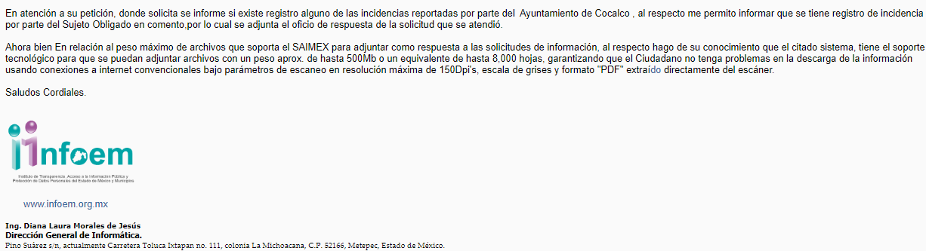
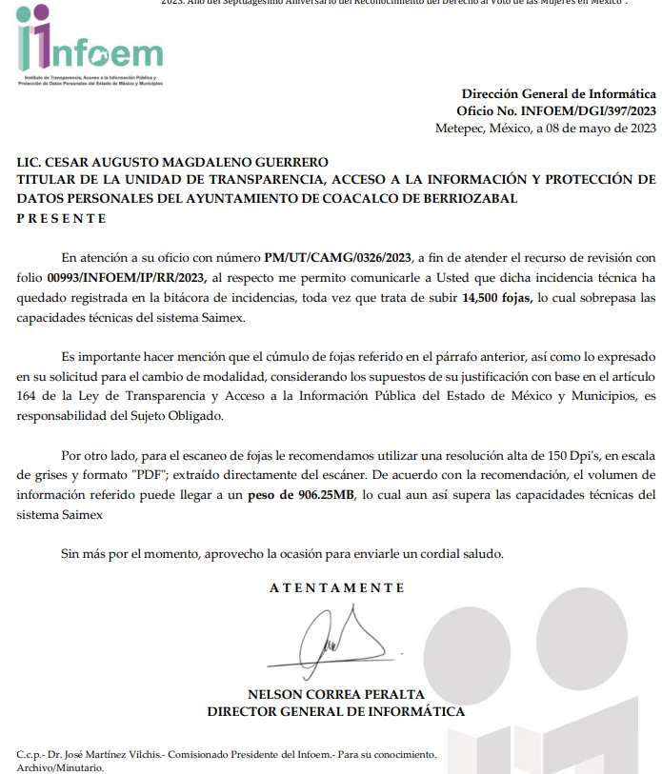

- De lo anterior, se desprende que el máximo de archivos que soporta el SAIMEX para adjuntar información es de hasta 8,000 hojas o peso aproximado de 500Mb, en ese sentido el SUJETO OBLIGADO señaló con claridad a cuanto equivale el número de fojas mismo que ciertamente no es soportado por el SAIMEX; asimismo, se desprende con claridad que si se realizó el reporte de incidencias correspondientes ante el área competente de este Instituto en los términos anteriormente referidos.

De la modalidad de entrega de la información elegida

- Como anteriormente se hiciera mención, de la solicitud de información se desprende que el particular eligió como modalidad de entrega de la información vía SAIMEX; sistema que tiene como propósito fundamental, proveer el ejercicio del derecho de acceso a la información pública, de forma sencilla y gratuita.

- En ese contexto, la Ley de Transparencia y Acceso a la Información Pública del Estado de México y Municipios, privilegia el uso de las tecnologías por medios electrónicos, dando preferencia al uso de sistemas computacionales y las tecnologías de la información, a efecto de facilitar los procesos, como se advierte del artículo 88, que establece lo siguiente:

“Artículo 88. La información referente a las obligaciones de transparencia será puesta a disposición de los particulares por cualquier medio que facilite su acceso, dando preferencia al uso de sistemas computacionales y las nuevas tecnologías de información.”

- En ese tenor, el artículo 155 fracción V de la referida ley, dispone que para presentar solicitud de acceso a la información, se deberá atender lo dispuesto en el mismo, resaltando que deberá indicarse la modalidad en la que prefiere se otorgue la información, la cual podrá ser verbal, siempre y cuando sea para fines de orientación, mediante consulta directa, mediante la expedición de copias simples o certificadas o la reproducción en cualquier otro medio, incluidos los electrónicos, que en el caso, en la entidad, el Órgano Garante determinó en el formato de solicitud, que podría ser SAIMEX, CD-Rom (con costo), copias simples (con costo), copias certificadas (con costo), consulta directa (sin costo) o disquete 3.5 (con costo), o bien, cualquier otro que determine el particular.

- Si bien es cierto en el Acta entregada, se hizo mención de ello; también lo es que nunca las ofreció al particular como modalidad de entrega de la información, además de la consulta directa, como se observa:
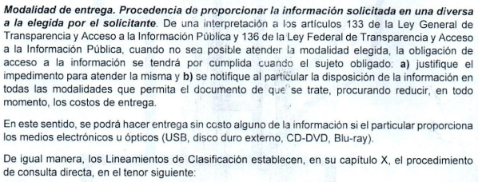
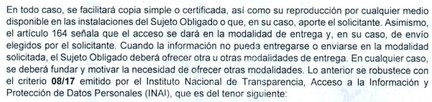

- Luego entonces, el acceso a la información debe darse en la modalidad de entrega elegida por el solicitante, y sólo para los casos en que se encuentren impedidos los sujetos obligados podrán ofrecer otra u otras modalidades debiendo fundar y motivar adecuadamente el cambio de modalidad en la entrega de la información , en términos de lo dispuesto en el artículo 16 de la Constitución Política de los Estados Unidos Mexicanos, el cual, exige que todo acto de autoridad debe de estar debidamente fundado y motivado, en el que se exprese el precepto legal aplicable al caso, además de señalarse las circunstancias, razones particulares o causas inmediatas que se hayan tenido en cuenta para la emisión del acto, según se puede leer en la jurisprudencia del texto y rubro que inserta enseguida para mayor referencia:

“FUNDAMENTACIÓN Y MOTIVACIÓN DE LOS ACTOS ADMINISTRATIVOS. De acuerdo con el artículo 16 constitucional, todo acto de autoridad debe estar suficientemente fundado y motivado, entendiéndose por lo primero que han de expresarse con precisión el precepto legal aplicable al caso y por lo segundo, que también deben señalarse con precisión, las circunstancias especiales, razones particulares o causas inmediatas que se hayan tenido en consideración para la emisión del acto, siendo necesario además, que exista adecuación entre los motivos aducidos y las normas aplicables, es decir, que en el caso concreto se configure la hipótesis normativa. Esto es, que cuando el precepto en comento previene que nadie puede ser molestado en su persona, propiedades o derechos sino en virtud de mandamiento escrito de autoridad competente que funde y motive la causa legal del procedimiento, está exigiendo a todas las autoridades que apeguen sus actos a la ley, expresando de que ley se trata y los preceptos de ella que sirvan de apoyo al mandamiento relativo. En materia administrativa, específicamente, para poder considerar un acto autoritario como correctamente fundado, es necesario que en él se citen: a).- Los cuerpos legales y preceptos que se estén aplicando al caso concreto, es decir, los supuestos normativos en que se encuadra la conducta del gobernado para que esté obligado al pago, que serán señalados con toda exactitud, precisándose los incisos, subincisos, fracciones y preceptos aplicable, y b).- Los cuerpos legales y preceptos que otorgan competencia o facultades a las autoridades para emitir el acto en agravio del gobernado.”

- Por su parte, el artículo 158 de la Ley de Transparencia y Acceso a la Información Pública del Estado de México y Municipios, establece lo siguiente:

“Artículo 158. De manera excepcional, cuando de forma fundada y motivada así lo determine el sujeto obligado, en aquellos casos en que la información solicitada que ya se encuentre en su posesión implique análisis, estudio o procesamiento de documentos cuya entrega o reproducción sobrepase las capacidades técnicas administrativas y humanas del sujeto obligado para cumplir con la solicitud, en los plazos establecidos para dichos efectos, se podrá poner a disposición del solicitante los documentos en consulta directa, salvo la información clasificada.

En todo caso, se facilitará su copia simple o certificada, así como su reproducción por cualquier medio disponible en las instalaciones del sujeto obligado o que, en su caso, aporte el solicitante.”

- Por lo cual, los sujetos obligados podrán poner a disposición de los particulares, los documentos solicitados, en todo caso, por cualquier medio disponible en las instalaciones del sujeto obligado, cuando de forma fundada y motivada se determine que implica un análisis, estudio o procesamiento, cuya entrega o reproducción sobrepase las capacidades técnicas administrativas y humanas.

- Por lo que se puede concluir, que los sujetos obligados deben proporcionar la información en la modalidad solicitada por los particulares para la entrega de la información, en el caso concreto, si éste eligió el SAIMEX, el Titular de la Unidad de Transparencia debe agregar los archivos electrónicos que contengan la información requerida y sólo en caso de imposibilidad técnica, y, previo aviso a este Instituto, puede optarse por cambiar la modalidad de entrega.
- Retomando el caso en concreto, se desprende de la respuesta inicial que el SUJETO OBLIGADO determinó la procedencia del cambio en la modalidad de entrega, sin que se adviertan argumentos referentes a que se sobrepasan sus capacidades, técnicas y humanas.

- De lo hasta aquí expuesto, se desprende que el derecho del particular de acceder a los documentos que obran en posesión del Sujeto Obligado se encuentra limitado, en virtud de que no le fue proporcionada la información solicitada, incumpliendo así lo previsto en el artículo 4 de la Ley de la Materia, toda vez que el derecho de acceso a la información se define como la prerrogativa que tiene toda persona para acceder a la información generada, administrada o en poder de los sujetos obligados; apegándose en todo momento al principio de máxima publicidad consagrado en la Constitución Política de los Estados Unidos Mexicanos, en la Constitución Política del Estado Libre y Soberano de México y demás relativos y aplicables en la Materia, al establecer que toda información en posesión de cualquier autoridad, entidad, órgano y organismo federal, estatal y municipal, es pública y solo podrá ser reservada temporalmente por razones de interés público en los términos que fijen las leyes; y al reconocerse como un derecho fundamental es que todo sujeto obligado debe ceñir su actuar a la conservación patrimonial de sus archivos documentales y posteriormente el acceso de la información pública, buscando la disponibilidad de los mismos.

- Bajo tales consideraciones, es que se reitera como procedente el cambio de modalidad pretendida por el SUJETO OBLIGADO para la entrega de la información no obstante deben ofrecerse el resto de modalidades de entrega de la información como ya se hizo mención, a efecto de garantizar de la manera más amplia el derecho de acceso a la información del hoy RECURRENTE además de la consulta directa ya que con la respuesta emitida se pudo advertir que la información de donde se desprende lo requerido obra en sus archivos, por lo cual para tener por satisfecho cabalmente el derecho del particular se considera procedente ordenar la entrega de la información a través de las modalidades que la ley contempla para un cambio de modalidad de entrega de la información por acreditarse un impedimento justificado para atender esa modalidad en relación directa con el formato en el que obra la información en los archivos del SUJETO OBLIGADO, se deberá de dar la opción al sujeto obligado para que, de manera debidamente fundada y motivada se ofrezca la entrega de la información en el resto de las modalidades de entrega de la información además de consulta directa, tales como: habilitar una liga electrónica que deberá proporcionarle para que descargue los archivos -en caso de estar en posibilidad-; enviar la información a su cuenta de correo electrónico; concederle el acceso en disco compacto, con la posibilidad de envío mediante correo certificado, previo pago del costo del disco compacto y del envío, y darle la posibilidad de obtenerla de manera gratuita si la parte solicitante aporta el disco compacto, memoria USB o algún otro medio de almacenamiento magnético, en el que se le proporcionarán los archivos electrónicos.

- No obstante lo anterior, urge recordar que la esencia de solicitar la entrega de la información vía SAIMEX es que el particular se haga de ésta por medios electrónicos; esto es, por una vía digital, a distancia, que le permita descargar los documentos desde un ordenador o teléfono móvil. Por ello, el SUJETO OBLIGADO deberá ofrecer otras modalidades digitales para entregar la información al particular, tales como, de manera enunciativa mas no limitativa, habilitar una liga electrónica para que descargue los archivos a través de un servicio de nube; enviar la información a su cuenta de correo electrónico; concederle el acceso en disco compacto, con la posibilidad de envío mediante correo certificado, previo pago del costo del CD y del envío; o, en su caso, darle la posibilidad de obtenerla de manera gratuita si ella misma aporta el CD o la USB en la que se le proporcionarán los archivos electrónicos.

- Asimismo, conviene traer a estudio lo establecido en el Capítulo X de Lineamientos Generales en Materia de Clasificación y Desclasificación de la Información, así como para la Elaboración de Versiones Públicas, relativo a la Consulta Directa, mismo que se transcribe a continuación:

“CAPÍTULO X
DE LA CONSULTA DIRECTA

Sexagésimo séptimo. Para la atención de solicitudes en las que la modalidad de entrega de la información sea la consulta directa y, con el fin de garantizar el acceso a la información que conste en documentos que contengan partes o secciones clasificadas como reservadas o confidenciales en la modalidad antes citada, previamente el Comité de Transparencia del sujeto obligado deberá emitir la resolución en la que funde y motive la clasificación de las partes o secciones que no podrán dejarse a la vista del solicitante.

Sexagésimo octavo. En la resolución del Comité de Transparencia a que se refiere el lineamiento inmediato anterior, se deberán establecer las medidas que el personal encargado de permitir el acceso al solicitante deberá implementar, a fin de que se resguarde la información clasificada, atendiendo a la naturaleza del documento y el formato en el que obra.

Sexagésimo noveno. En caso de que no sea posible otorgar acceso a la información en la modalidad de consulta directa ya sea por la naturaleza, contenido, el formato del documento o características físicas del mismo, el sujeto obligado deberá justificar el impedimento para el acceso a la consulta directa y, de ser posible, ofrecer las demás modalidades en las que es viable el acceso a la información.

Septuagésimo. Para el desahogo de las actuaciones tendientes a permitir la consulta directa, en los casos en que ésta resulte procedente, los sujetos obligados deberán observar lo siguiente:
I. Señalar claramente al particular, en la respuesta a su solicitud, el lugar, día y hora en que se podrá llevar a cabo la consulta de la documentación solicitada. En caso de que, derivado del volumen o de las particularidades de los documentos, el sujeto obligado determine que se requiere más de un día para realizar la consulta, en la respuesta a la solicitud también se deberá indicar esta situación al solicitante y los días, y horarios en que podrá llevarse a cabo.
II. En su caso, la procedencia de los ajustes razonables solicitados y/o la procedencia de acceso en la lengua indígena requerida;
III. Indicar claramente la ubicación del lugar en que el solicitante podrá llevar a cabo la consulta de la información debiendo ser éste, en la medida de lo posible, el domicilio de la Unidad de Transparencia, así como el nombre, cargo y datos de contacto del personal que le permitirá el acceso;
IV. Proporcionar al solicitante las facilidades y asistencia requerida para la consulta de los documentos;
V. Abstenerse de requerir al solicitante que acredite interés alguno;
VI. Adoptar las medidas técnicas, físicas, administrativas y demás que resulten necesarias para garantizar la integridad de la información a consultar, de conformidad con las características específicas del documento solicitado, tales como:
a) Contar con instalaciones y mobiliario adecuado para asegurar tanto la integridad del documento consultado, como para proporcionar al solicitante las mejores condiciones para poder llevar a cabo la consulta directa;
b) Equipo y personal de vigilancia;
c) Plan de acción contra robo o vandalismo;
d) Extintores de fuego de gas inocuo;
e) Registro e identificación del personal autorizado para el tratamiento de los documentos o expedientes a revisar;
f) Registro e identificación de los particulares autorizados para llevar a cabo la consulta directa, y
g) Las demás que, a criterio de los sujetos obligados, resulten necesarias.
VII. Hacer del conocimiento del solicitante, previo al acceso a la información, las reglas a que se sujetará la consulta para garantizar la integridad de los documentos, y
VIII. Para el caso de documentos que contengan partes o secciones clasificadas como reservadas o confidenciales, el sujeto obligado deberá hacer del conocimiento del solicitante, previo al acceso a la información, la resolución debidamente fundada y motivada del Comité de Transparencia, en la que se clasificaron las partes o secciones que no podrán dejarse a la vista del solicitante.

Septuagésimo primero. La consulta física de la información se realizará en presencia del personal que para tal efecto haya sido designado, quien implementará las medidas para asegurar en todo momento la integridad de la documentación, conforme a la resolución que, al efecto, emita el Comité de Transparencia.
El solicitante deberá observar en todo momento las reglas que el sujeto obligado haya hecho de su conocimiento para efectos de la conservación de los documentos.

Septuagésimo segundo. El solicitante deberá realizar la consulta de los documentos requeridos en el lugar, horarios y con la persona destinada para tal efecto.
Si una vez realizada la diligencia, en el tiempo previsto para ello, no fuera posible consultar toda la documentación, el solicitante podrá requerir al sujeto obligado una nueva cita, misma que deberá ser programada indicándole al particular los días y horarios en que podrá llevarse a cabo.

Septuagésimo tercero. Si una vez consultada la versión pública de la documentación, el solicitante requiriera la reproducción de la información o de parte de la misma en otra modalidad, salvo impedimento justificado, los sujetos obligados deberán otorgar acceso a ésta, previo el pago correspondiente, sin necesidad de que se presente una nueva solicitud de información.
La información deberá ser entregada sin costo, cuando implique la entrega de no más de veinte hojas simples.”

- Por lo anterior, se advierte que el SUJETO OBLIGADO acreditó la imposibilidad técnica, establecida en el artículo 158 de la Ley de Transparencia y Acceso a la Información Pública del Estado de México y Municipios, para validar el cambio de modalidad a Consulta Directa; sin embargo, los agravios expuestos por el particular resultan fundados, puesto que tal y como ya fue expuesto, faltaron opciones por brindarle al RECURRENTE para acceder a la información peticionada.

- En ese sentido, no es ocioso enfatizar que el SUJETO OBLIGADO deberá atender lo establecido en el artículo 166 de la Ley de Transparencia y Acceso a la Información Pública del Estado de México y Municipios, el cual establece lo siguiente:

“Artículo 166. La obligación de acceso a la información pública se tendrá por cumplida cuando el solicitante tenga a su disposición la información requerida, o cuando realice la consulta de la misma en el lugar en el que ésta se localice.
La Unidad de Transparencia tendrá disponible la información solicitada, durante un plazo mínimo de sesenta días hábiles, contado a partir de que el solicitante hubiere realizado, en su caso, el pago respectivo, el cual deberá efectuarse en un plazo no mayor a treinta días hábiles.
Transcurridos dichos plazos, si los solicitantes no acuden a recibir la información requerida los sujetos obligados darán por concluida la solicitud y procederán, de ser el caso, a la destrucción del material en el que se reprodujo la información.
Cuando el sujeto obligado no entregue la respuesta a la solicitud dentro del plazo previsto en la Ley, la solicitud se entenderá negada y el solicitante podrá interponer el recurso de revisión previsto en este ordenamiento.
Una vez entregada la información, el solicitante acusará recibo por escrito, dándose por terminado el trámite de acceso a la información.”
(Énfasis añadido)

- Por lo anterior, a fin de dar cumplimiento a la presente resolución, será necesario que el SUJETO OBLIGADO tenga disponible la información solicitada por el RECURRENTE, no en la Dirección de Adquisiciones, sino en su Unidad de Transparencia, durante un plazo mínimo de 60 días contados a partir de la notificación de ésta.

- Respecto de la información que se ordena, en caso de que las observaciones señaladas en el Acta Entrega Recepción deriven en un procedimiento administrativo en trámite, el Sujeto deberá de hacerlo del conocimiento de la particular, remitiendo el Acta de Comité de Transparencia donde funde y motive la reserva de la información, ello en términos de los artículos 49, fracciones II y VIII, 140, fracción VIII y 141 de la Ley de Transparencia y Acceso a la Información Pública del Estado de México y Municipios, reiterando que el supuesto anterior atañe únicamente al soporte documental de las observaciones; no así a las actas.

QUINTO. De la versión pública

Nociones generales.
- Debe destacarse que, debido a la naturaleza de la información solicitada, eventualmente pudiera obrar datos personales susceptibles de protegerse, así como información susceptible de clasificarse como reservada, el SUJETO OBLIGADO deberá de hacer la adecuada versión pública, protegiendo los datos que no son susceptibles de ser proporcionados.

- No pasa desapercibido para este Órgano Garante que los sujetos obligados serán responsables de los datos personales en su posesión y que, en caso de localizarse datos concernientes a terceros, éstos no podrán difundir, distribuir o comercializar los datos personales. Cabe destacar que, para la realización de la clasificación de la información, se deben seguir una serie de pasos y procedimientos, por lo que es menester reiterar los mismos:

a) Requisitos previos. | Los artículos 100 y 122 de la Ley Estatal y de la Ley General, respectivamente, señalan que si los Sujetos Obligados determinan que la información actualiza alguno de los supuestos de clasificación, es deber de los titulares de las áreas proponer su clasificación y no del Comité de Transparencia.  Al hacerlo tienen que precisar de qué información se trata, señalando el supuesto de clasificación (confidencialidad o reserva).  Además, se debe señalar el procedimiento, de los tres que establecen los artículos 132 y 106 de la Ley Estatal y General, respectivamente.  El último de estos requisitos previos consiste en que no se pueden emitir acuerdos de carácter general ni particular, esto es, no se puede hacer un acuerdo para clasificar de manera general todos los documentos de un expediente o área, sin individualizar su análisis y tampoco se puede hacer un acuerdo por cada dato que se vaya a clasificar dentro de un documento con diez datos, por ejemplo, susceptibles de ser clasificados.
b) Supuestos de clasificación. | Las disposiciones constitucionales y legales en la materia establecen los dos supuestos generales para clasificar la información: por reserva y por confidencialidad.  Los artículos 116 y 143 de la Ley Estatal y de la Ley General, respectivamente, señalan los supuestos para que la información pueda ser clasificada como confidencial. Mientras que los artículos 105 y 130 de la Ley Estatal y de la Ley General, respectivamente, señalan que la aplicación de estos supuestos debe realizarse de manera restrictiva y limitada, por lo que debe acreditarse que se cumple con esta condición y no se pueden ampliar las excepciones o supuestos de clasificación aduciendo analogía o mayoría de razón.  El Sujeto Obligado debe identificar claramente el tipo de información y hacer un juicio de subsunción o encaje para acreditar que el supuesto de hecho corresponde estrictamente con la hipótesis jurídica. Esto también lo debe de realizar el servidor público habilitado y el titular del área que administra la información.
c) Formalidades para emitir el acuerdo de clasificación. | El Comité de Transparencia, según lo dispuesto en los artículos cuenta con las facultades para aprobar, modificar o revocar la clasificación de la información que haya propuesto.  Es necesario que el acto reúna con los requisitos elementales, entre ellos, que la autoridad que va a emitir el acto de autoridad sea la legalmente facultada para ello.  La decisión de aprobar, modificar o revocar la clasificación deberá de asentarse en un documento que registre la determinación a la que se llegue después de un análisis minucioso a partir de lo propuesto por el Titular del I. área que administra la información, cuyo análisis debe integrarse en la agenda de los asuntos a tratar en las sesiones, se insiste, a partir de las decisiones adoptadas previamente por los titulares de áreas y que son sujetas a control, en primera instancia, por el Comité de Transparencia.
d) Requisitos de fondo del acuerdo de clasificación. | Como se ha señalado antes, al hacer el juicio de subsunción o encaje entre el supuesto de hecho y la hipótesis jurídica, se debe acreditar la estricta correspondencia entre un elemento y otro. Ahora, en esta parte del procedimiento, que se desahoga en sede del Comité de Transparencia, la ley señala que la carga de la prueba, para justificar las restricciones, corresponde a los Sujetos Obligados, por lo que deberán fundar y motivar debidamente la clasificación.  De lo anterior, se desprende que para una correcta clasificación total o parcial, esto es determinar los datos que se suprimen en las versiones públicas, es necesario fundar y motivar, de manera correcta, la clasificación; considerando que todo acto que la autoridad pronuncie en el ejercicio de sus atribuciones, debe expresar los fundamentos legales que le dieron origen y las razones por las que se deben aplicar al caso concreto.  Así, en un acto de autoridad se cumple con la debida fundamentación cuando se cita el precepto legal aplicable al caso concreto y la debida motivación cuando se expresan las razones, motivos o circunstancias que tomó en cuenta la autoridad para adecuar el hecho a los fundamentos de derecho. De este modo, la persona que se sienta afectada pueda impugnar la decisión, permitiéndole una real y auténtica defensa.  En ese mismo sentido, el numeral trigésimo tercero fracción V de los Lineamientos Generales, precisa que para motivar la clasificación se deben acreditar las circunstancias de tiempo, modo y lugar.  Ahora bien, para cada caso además de fundar y motivar, se debe identificar con claridad que datos contenidos en las documentales que son susceptibles de suprimirse, por ejemplo; Clave Única de Registro de Población (CURP), Registro Federal de Contribuyentes (R.F.C.), claves de seguros, préstamos o descuentos personales, secretos bancario, fiduciario, industrial, comercial, fiscal, bursátil y postal, cuya titularidad corresponda a particulares, entre otros.
e) Condiciones especiales de la clasificación de la información como confidencial. | Los artículos 148 y 120 de la Ley Estatal y de la Ley General, respectivamente, establecen que aun tratándose de datos personales, se podrán proporcionar, incluso sin solicitar el consentimiento de su titular.  En el caso de lo señalado en la fracción IV, será el Instituto quien deba aplicar la prueba de interés público, considerando también que como recientemente ha discutido la Suprema Corte de Justicia de la Nación, los servidores públicos nos encontramos sujetos a un régimen menor de protección.  Pero si la información que se pretende clasificar como confidencial no se encuentra en los supuestos de los artículos señalados y es posible, se deberá consultar al titular de los datos si permite o no el acceso. De no ser posible, la realización de la consulta, procede, fundando y motivando, la clasificación.

- Si el servidor público incumple con estas formalidades y entrega la información sin proteger los datos personales incumple con lo que estipula las disposiciones legales establecidas, asimismo que si entrega un documento testado sin el debido acuerdo de clasificación.

Determinación

- Por lo anteriormente expuesto, este Órgano Garante considera parcialmente fundadas las razones o motivos de inconformidad que plantea el RECURRENTE, determinando MODIFICAR la respuesta del SUJETO OBLIGADO, por lo que con fundamento en lo prescrito en los artículos 5 párrafos vigésimo noveno, trigésimo y trigésimo primero fracciones IV y V de la Constitución Política del Estado Libre y Soberano de México; 2, fracción II; 29, 36 fracciones I y II; 176, 178, 181, 185 de la Ley de Transparencia y Acceso a la Información Pública del Estado de México y Municipios, este ÓRGANO GARANTE emite los siguientes.

R E S O L U T I V O S

PRIMERO. Resultan fundadas las razones o motivos de inconformidad hechos valer en el Recurso de Revisión 00993/INFOEM/IP/RR/2023, en términos de los Considerandos CUARTO y QUINTO de la presente resolución.

SEGUNDO. Se MODIFICA la respuesta emitida por el Ayuntamiento de Coacalco de Berriozábal y se ORDENA a efecto de que, ponga a disposición, en todas las modalidades que permita la documentación, tales como, en un vínculo electrónico, disco compacto, dispositivo de almacenamiento, consulta directa, copias simples o certificadas, con posibilidad de entrega en la Unidad de Transparencia o a domicilio por correo certificado, previo pago de los derechos correspondientes, de ser el caso en versión pública, la siguiente información:

- Actas de entrega-recepción de la Administración Pública Municipal 2019 -2021 y sus anexos.

Para el caso de que sea necesario generar versiones públicas, el SUJETO OBLIGADO deberá emitir el Acuerdo del Comité de Transparencia en términos de los artículos 49, fracción VIII y 132, fracción II de la Ley de Transparencia y Acceso a la Información Pública del Estado de México y Municipios, en el que funde y motive las razones sobre los datos que se supriman o eliminen dentro del soporte documental objeto de la versión pública y se entregue en la modalidad de entrega que corresponda.

Asimismo, en caso de que las observaciones señaladas en el Acta Entrega Recepción deriven en un procedimiento administrativo en trámite, el Sujeto deberá de hacerlo del conocimiento de la particular, remitiendo el Acta de Comité de Transparencia donde funde y motive la reserva de la información.

De ser el caso de que el SUJETO OBLIGADO opte por poner la información a disposición vía Consulta Directa, deberá informar al RECURRENTE, a través del Sistema de Acceso a la Información Mexiquense (SAIMEX), del procedimiento que tendrá que seguir para acceder a la documentación; es decir, los pasos para realizar el pago de derechos, en caso de ser procedentes, y la manera de obtener la información, como el domicilio de la Unidad de Transparencia, días y horarios de atención y el nombre del servidor público quien le atenderá. Además, deberá informar que podrá acceder de manera gratuita a la información si proporciona el medio electrónico y recoge la información en la Unidad de Transparencia.

TERCERO. Notifíquese la presente resolución al Titular de la Unidad de Transparencia del Sujeto Obligado, para que conforme al artículo 186 último párrafo, 189 segundo párrafo y 194 de la Ley de Transparencia y Acceso a la Información Pública del Estado de México y Municipios; dé cumplimiento a lo ordenado dentro del plazo de diez días hábiles, e informe a este Instituto en un plazo de tres días hábiles siguientes sobre el cumplimiento dado a la presente y, se le apercibe que en caso de negarse a cumplir la presente resolución o hacerlo de manera parcial, se le impondrá una medida de apremio de conformidad con lo previsto en los artículos 198, 200, fracción III; 214, 215 y 216 de la Ley de Transparencia y Acceso a la Información Pública del Estado de México y Municipios.

CUARTO. De conformidad con el artículo 198 de la Ley de Transparencia y Acceso a la Información Pública del Estado de México y Municipios, de considerarlo procedente, el SUJETO OBLIGADO de manera fundada y motivada, podrá solicitar una ampliación de plazo para el cumplimiento de la presente resolución.

QUINTO. Notifíquese a EL RECURRENTE la presente resolución, vía SAIMEX.

SEXTO. Se hace del conocimiento de EL RECURRENTE que, de conformidad con lo establecido en el artículo 196 de la Ley de Transparencia y Acceso a la Información Pública del Estado de México y Municipios, en caso de que considere que la resolución le cause algún perjuicio podrá impugnarla vía juicio de amparo en los términos de las leyes aplicables.

ASÍ LO RESUELVE, POR UNANIMIDAD DE VOTOS, EL PLENO DEL INSTITUTO DE TRANSPARENCIA, ACCESO A LA INFORMACIÓN PÚBLICA Y PROTECCIÓN DE DATOS PERSONALES DEL ESTADO DE MÉXICO Y MUNICIPIOS, CONFORMADO POR LOS COMISIONADOS JOSÉ MARTÍNEZ VILCHIS; MARÍA DEL ROSARIO MEJÍA AYALA; SHARON CRISTINA MORALES MARTÍNEZ; LUIS GUSTAVO PARRA NORIEGA Y GUADALUPE RAMÍREZ PEÑA, EN LA DÉCIMA OCTAVA SESIÓN ORDINARIA CELEBRADA EL DIECISIETE (17) DE MAYO DE DOS MIL VEINTITRÉS, ANTE EL SECRETARIO TÉCNICO DEL PLENO ALEXIS TAPIA RAMÍREZ.
.

Artículo 164. El acceso se dará en la modalidad de entrega y, en su caso, de envío elegidos por el solicitante. Cuando la información no pueda entregarse o enviarse en la modalidad solicitada, el sujeto obligado deberá ofrecer otra u otras modalidades de entrega. En cualquier caso, se deberá fundar y motivar la necesidad de ofrecer otras modalidades.

